▼リリースURL
親御さんの意識調査アンケートhttps://www.e-juken.jp/topic180627.html

中学受験 合格の秘訣は、「親御さんの意識」にあった！！

アクセラレーテッドラーニングジャパン有限会社（本社：東京都千代田区）の運営する中学受験の情報ポータルサイト「かしこい塾の使い方」（https://www.e-juken.jp/）では、本サイトに会員登録するメルマガ会員様のうち、中学受験を目指すお子さんをもつ親御さま197名を対象に2018年6月13日（水）～ 6月20日（水）にかけて、「親御さんの意識」をテーマにアンケートを実施いたしました。

＜調査結果トピックス＞
- お子さんのクラスで中学受験をする子は1割以下という方が3割弱。
- 塾選びに関して、家からの通いやすさを重要視する（した）という方が約7割。
- 雑誌ではプレジデントFamilyをよく読むという方が5割強。

＜アンケート調査概要＞
アンケートテーマ：「親御さんの意識」
調査期間：2018年6月13日(水)～20日(水)
調査方法：インターネット調査
回答者数：かしこい塾の使い方メルマガ会員 197名
（中学受験を目指すお子さんを持つ親御さま）
関連URL：https://www.e-juken.jp/topic180627.html
＊＊＊＊＊＊＊＊＊
この度、中学受験の情報ポータルサイト「かしこい塾の使い方」（https://www.e-juken.jp/）では、中学受験を目指すお子さんをお持ちの親御さんに「お子さんのクラスで中学受験をする子はどれくらいいるか」など、「親御さんの意識」についてアンケートを実施しました。

お子さんのクラスで中学受験をする子はだいたいどのくらいいますか？
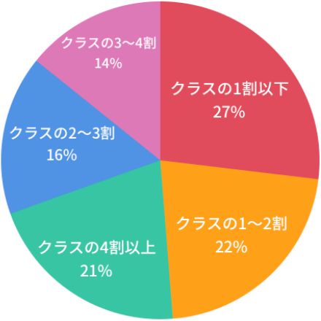
【解説】
お子さんのクラスで中学受験をする子はだいたいどのくらいいるかという質問に対し、「クラスの1割以下」が27%、「クラスの1～2割」が22%、「クラスの4割以上」が21％、「クラスの2～3割」が16％、「クラスの3～4割」が14％となりました。

結果は大差なく分かれましたが、これは居住地によって大きく違った回答になったものと思われます。
東京都は全国的にみても中学受験率が高い地域ですが、その23区内でも私立中学校進学率が4割に達する地域と、1割そこそこの地域があります。

受験率が高い地域とそうでない地域とでは、環境や受験への理解などが大きく違うものと考えられますね。

（主任相談員 辻 義夫）

塾選びに関して、重要視する（した）ことを教えてください。（複数可）
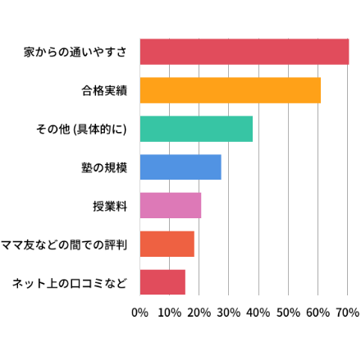
【解説】
塾選びに関して、重要視する（した）ことを教えていただきました。
「家からの通いやすさ」が約70%、「合格実績」が約60%、「その他」が40%弱という結果になりました。

塾を選ぶということは、学習サイクルを子供の生活サイクルとして取り入れるということです。通塾時間があまりに長いと、通塾だけで疲れてしまいます。
そして、2番目に多かった合格実績については、塾全体の合格者数だけでなく、通わせようとしている校舎から何名でているかということにも意識しておきたいですね。

「その他」と答えた方からは、以下のような回答がありました。

◆その他（具体的に）
- 通ってる子供たちの顔
- 面倒見のよさ
- 先生の指導方法
- 知らなすぎて、あまり考えて入れませんでした。
- 本人に合っているかどうか
- 兄が通っていたので。
- 子供の性格に合ってるか。
- 勉強をやらせすぎないこと
- 授業のペース
- 塾の雰囲気と、子供との相性
- 4歳上の姉が通っていた同じ塾に通うことを娘が希望した
- 先生の面倒見の良さ
- 習い事と両立できる曜日に通塾出来ること
- 勉強に対する自主的な姿勢をどう育てようとしているか
- 子供が向いているか、相性
- 面倒見の良さと、立地が学区外であること。
- 娘が通いたいと思うかどうか。
- カリキュラム
- 体験をして子供が生き生きと内容を話してくれたところ
- 質問のしやすさ
- 実際に塾で説明を聞き、講師、授業内容、実績、親身になってくれるか等を見て
- 子供と塾の先生の相性、塾のカラーが子供にあっているかどうか。
- 説明会などでの先生の対応や人柄。事務員も含め人をチェックします。子供は大人の影響を受けて育つので、言葉遣い、態度の悪い大人がいる環境は絶対に選びません。
- 受験学年以外の塾での拘束時間→受験学年以前は出来るだけ家族で夕飯を食べたい
- 先生と教材の質
- 本人の性格と合うか
- 先生方と生徒の様子、子供に合っているか、
- 体験授業での雰囲気 子どもの意見
- テキストが派手でないところ。学生先生が多いか少ないか。
- 教材のわかりやすさ
- 子供との相性
- こどもにあっているかどうか、説明会などの情報
- 体験うけてみて
- 1クラスあたりの生徒数、学校ごとの対策クラス有無
- 子供との相性
- 本人の性格に合っているか
- 先生の人柄
- 集団で授業はしても、個別対応に関して重きを置いてくれるようだったので。
- 体験授業をうけ、うちの子にあうかどうか確認した
- 子供か通いたい雰囲気かどうか
- 塾の教育方針（子供に精神的成長が望めるような教育方針か）
- 子供が先生とあうかどうか
- その塾で別の習い事をしていたので
- 息子の気質に合うかどうか。
- 通っている子供の進路
- 通塾日数
- 講師の先生方の子どもへの対応（宿題や授業内容など）
- 子供が質問しやすい先生がいてるかどうか
- それぞれ説明会にいき、直接校舎長と話しをして、子どもや私たち親と合いそうなところを選択した。
- 面倒見のよさ
- 講師と授業の質
- 入塾説明会での指導方法
- 営利主義ではない。
- 授業のペースが我が子に合っていたから
- 塾の理念
- 塾講師の知人の紹介
- 講師も含め全体の雰囲気
- 一人一人をちゃんとみてくれるか
- 本人の意見
- フォローしていただけるか？
- 少人数の為、子供にあってそうだったから
- 面倒見の良さ
- 指導内容
- 子供と先生との相性、先生から親へのアドバイスやフォロー体制
- 子供との相性
- 本人が行きたいと思う塾
- 子供にあっているかと、志望校に向けた勉強が出来るか
- 子どもが気に入った
- 雰囲気
- 塾講師の対応や指導方針
- 子供との相性、先生の熱心さ
- 授業形式
- カリキュラム・宿題量
- 使用するテキスト，および指導内容
- 面倒見の良さ

（主任相談員 西村 則康）

よく読む雑誌を教えてください。（複数可）
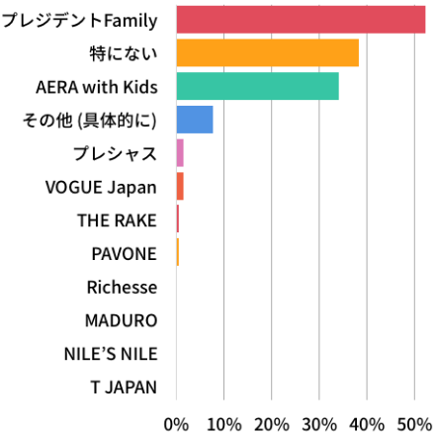
【解説】
よく読む雑誌を教えていただきました。
「プレジデントFamily」が50%強、「特にない」が40%弱、「AERA with Kids」が35%弱という結果となりました。

「その他」と答えた方からは、以下のような回答がありました。

◆その他（具体的に）
- 美人百花
- 東洋経済、AERA、プレジデント
- 料理レシピ本
- ネットで情報集めるので決まった雑誌は読んでいない
- 選択
- 日経エレクトロニクス
- 進学レーダー
- Newton
- 月刊Hanada、歴史街道、MAMOR
- 日経DUAL
- 週刊ダイヤモンド
- ドリーム・ナビ
- VERY、ダイヤモンド、東洋経済など
- 暮らしの手帖
- かぞくのじかん

（中学受験情報局 編集部）

■今回のアンケート項目
Q1: お住まいの地域を教えてください。
Q2: お子さんの性別を教えてください。
Q3: お子さんの学年を教えてください。
Q4: お子さんが通う学校はどのような小学校ですか？
Q5: お子さんのクラスで中学受験をする子はだいたいどのくらいいますか？
Q6: 塾選びに関して、重要視する（した）ことを教えてください。（複数可）
Q7: ご家族皆さんの健康維持のためにしていることはありますか？（複数可）
Q8: ご家庭でとっている新聞を教えてください。（複数可）
Q9: [Q8]の新聞名を具体的に教えてください。
Q10: よく読む雑誌を教えてください。（複数可）

■中学受験の情報ポータルサイト「かしこい塾の使い方」
お子さんが中学受験を目指して大手進学塾に通っているものの、なかなか成績が伸びないことに悩む親御さんに向けて、塾の使い方をガイドとして誕生したサイト。中学受験のテクニック、正しい知識、ぐんぐん成績を伸ばすための情報を提供している。
（ＵＲＬ）https://www.e-juken.jp/

アクセラレーテッドラーニングジャパン有限会社では、今後も定期的に中学受験に役立つ最新情報を発信していく予定です。

■【お問い合わせ先】
アクセラレーテッドラーニングジャパン有限会社 PR事業部 担当：加藤
TEL：03-5510-2530/FAX：03-5510-2533 Mail:kato@superweb.co.jp

